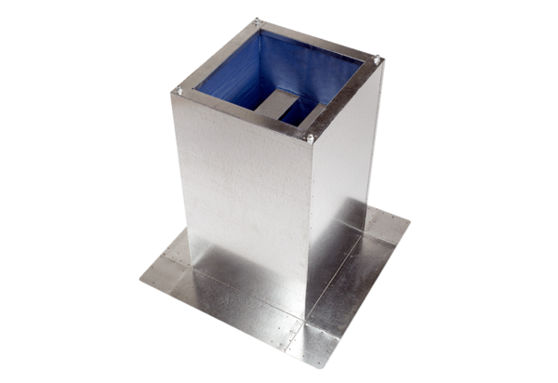Soklový tlumič hluku SD 22Obsah dodávky: 1 kusSortiment: C
Typové číslo: 0092.0338Výrobce: MAICO

